Работники РУП ЖКХ также приняли участие в форуме патриотичных сил «Символ единства» в честь празднования Дня народного единства, которое проходило 17 сентября 2021 в Минске.

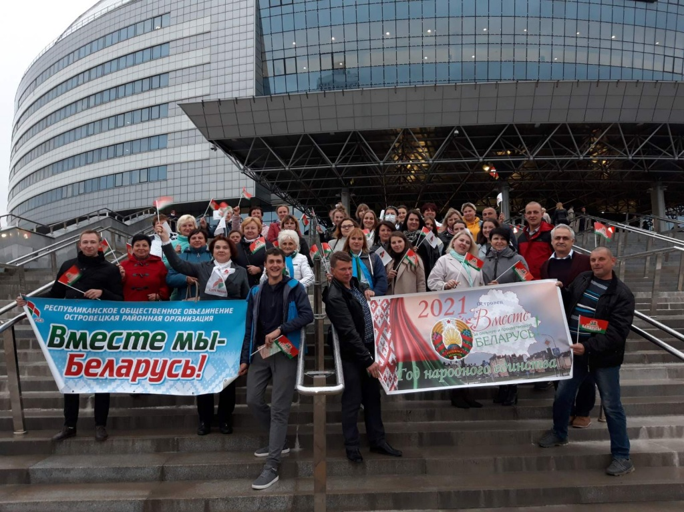

Установление Дня народного единства и история праздника, противодействие незаконному обороту наркотиков и экстремизму, начало отопительного сезона и соблюдение правил пожарной безопасности, профилактика коронавирусной инфекции COVID-19 – все эи темы активно обсуждались с работниками РУП ЖКХ с участием районной информационно-пропагандистской группы и председателя районного исполнительного комитета Игоря Шалудина посетила РУП ЖКХ.

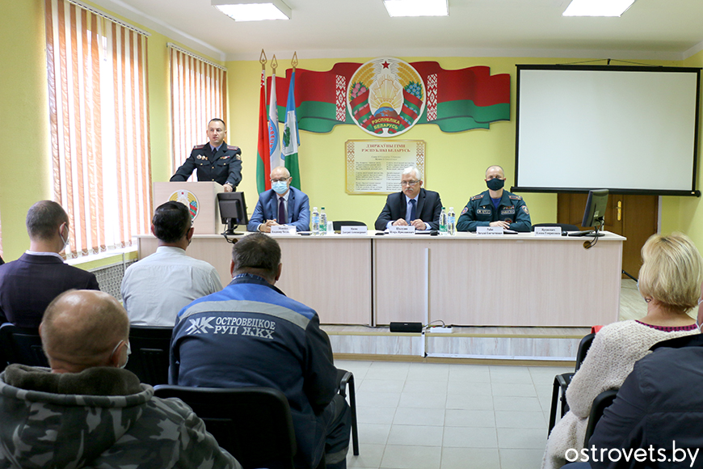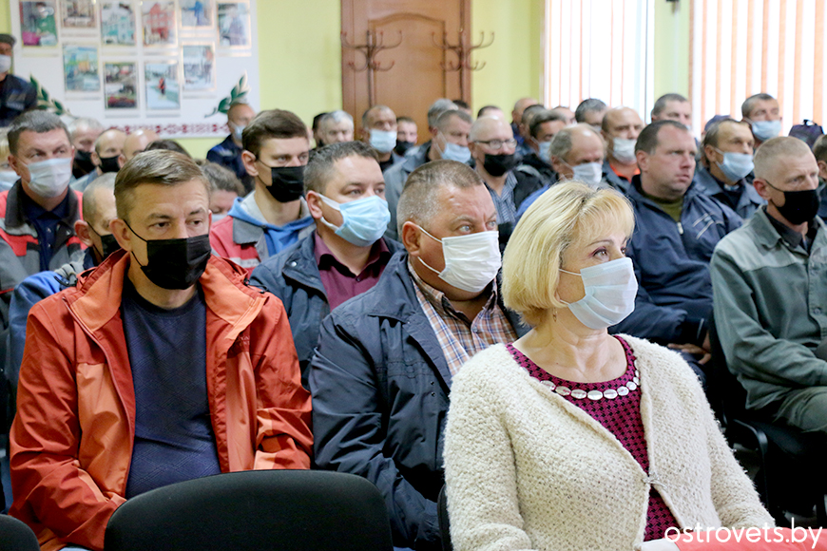

Также наши работники активно принимают участие в автопробеге, приуроченному Дню народного единства. В память о погибших героях к мемориальной плите легли цветы от благодарных потомков.

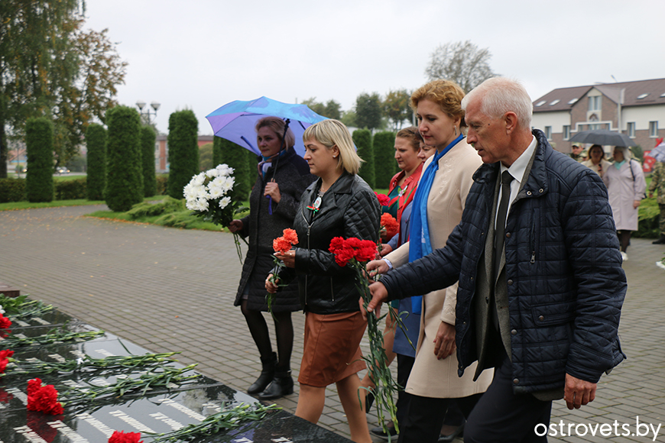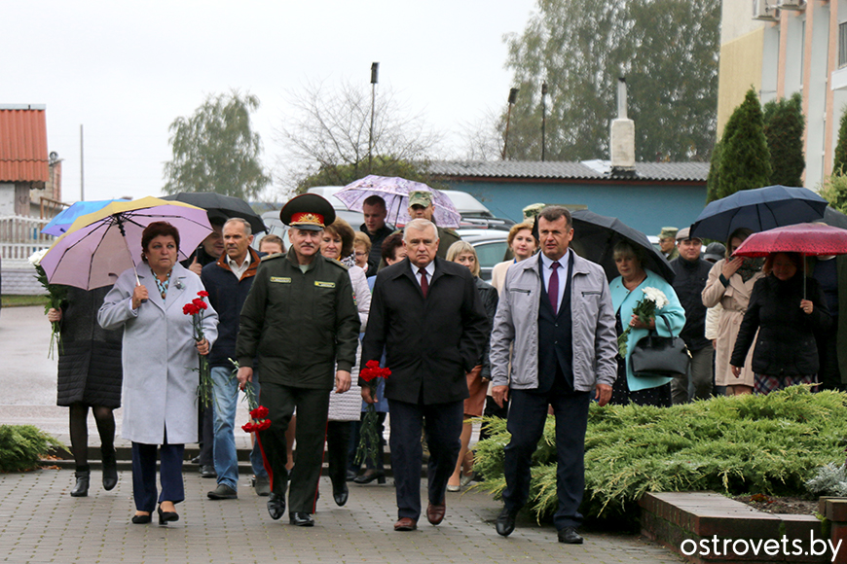
Представитель Островецкого РУП ЖКХ также принял участие в диалоговой площадке по обсуждению изменений Конституции РБ с участием представителем Национального собрания РБ Свило В.З.

